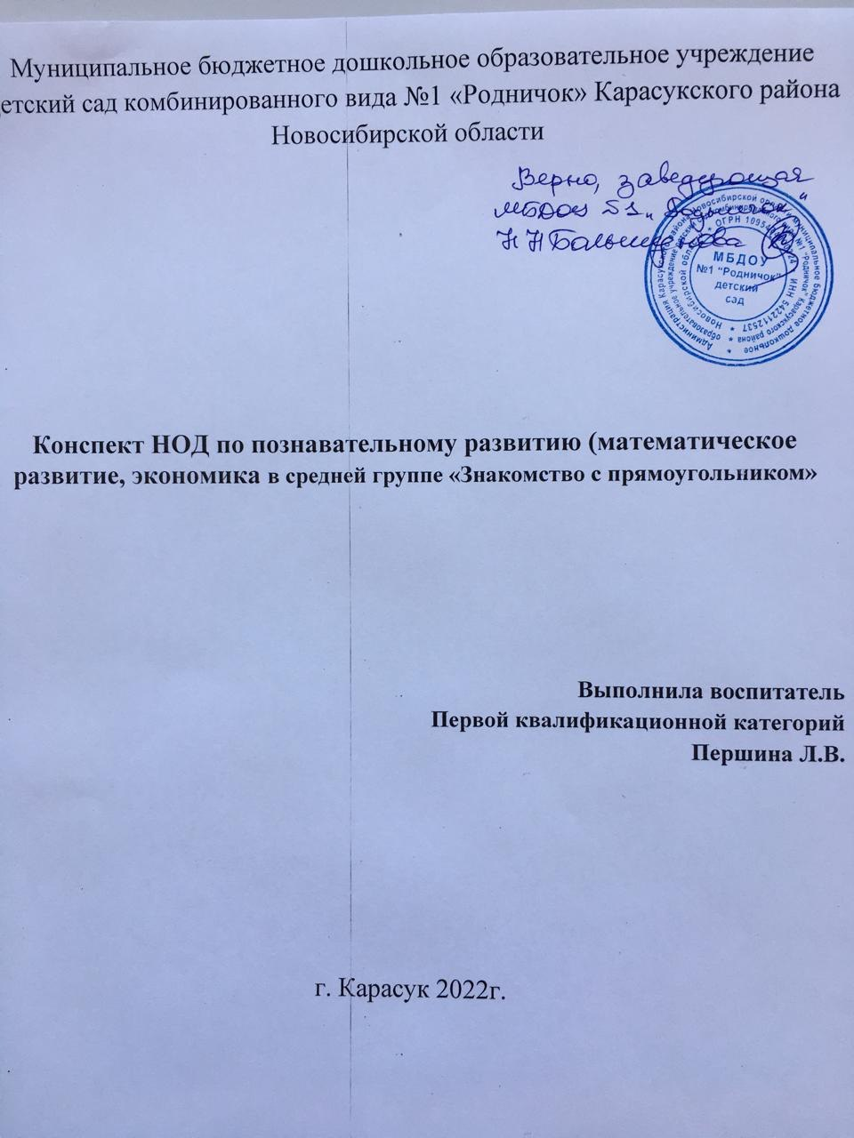

**Конспект НОД по познавательному развитию (математическое развитие, экономика). в средней группе «Знакомство с прямоугольником»**

Цель: познакомить детей с прямоугольником и учить их различать прямоугольник, квадрат и треугольник; продолжить учить раскладывать предметы в ряд в порядке возрастания по ширине; развивать глазомер.

**Демонстрационный материал** : прямоугольник, квадрат, треугольник, игрушка Петрушка.

**Раздаточный материал** : у каждого ребенка прямоугольник, квадрат, треугольник разных цветов; по три полоски, равные по длине, уменьшающиеся по ширине.

**Ход НОД**

**Организационный момент.**

Мы построим ровный круг,

Справа друг и слева друг.

Дружно за руки возьмемся,

И друг другу улыбнемся!

У всех хорошее настроение?

Все забыты огорчения?

Я прошу вас мне сказать:

Готовы вы сейчас считать? (ответы детей)

-Дети сегодня к нам пришел Петрушка. Он принес нам фигуры, а как они называются, не знает. Поможем ему разобраться.

Детям показываю **прямоугольник** и квадрат разного цвета.

-Что это? *(квадрат)*

-Давайте его обведем. Приготовьте свои пальчики. Палец идет слева направо, дошли до угла, повернули, палец идет сверху вниз, дошли до угла, повернули, палец идет справа налево, дошли до угла, повернули, палец идет снизу вверх.

- Что мы обводили? *(квадрат)*

- Что это? *(****прямоугольник****)*

- Давайте его обведем. Приготовили пальчики….

- Чем отличаются **прямоугольник от квадрата**?

Накладываю квадрат на **прямоугольник**

- Смотрите одна сторона у них одинаковая, а две другие стороны разные, они у **прямоугольника длиннее**, чем у квадрата.

1 задание:

- Дети возьмите в тарелочках квадрат и **прямоугольник**, положите перед собой.

- Давайте обведем пальчиком квадрат.

- Что вы обводили?

- Обведите **прямоугольник**.

- Что вы обводили?

- Давайте сравним ваши **прямоугольники и квадраты**. Наложите квадрат на **прямоугольник**.

- Что мы можем сказать про стороны квадрата и **прямоугольника**? (одна сторона одинаковая, а две стороны у **прямоугольника длиннее**, чем у квадрата).

- Переместите квадрат в другую сторону. Что мы можем сказать про стороны квадрата и **прямоугольника**?

**2 задание:**

- Ребята Петрушка принес нам не только квадраты и **прямоугольники**, достаньте из тарелочек треугольник. Разложите перед собой в ряд **прямоугольник**, квадрат и треугольник. Сейчас мы поиграем в игру *«покажи фигуру как у меня»*

Показываю по одному **прямоугольник**, квадрат и треугольник

- Какую фигуру ты мне показал?

- Какого она цвета?

- А у меня **прямоугольник***(квадрат, треугольник)* какого цвета?

- А сейчас соберите все фигуры на тарелочки и немного отдохнем.

**Физкульт. минутка**

Чтоб головка не болела, ей вращаем вправо влево

А теперь руками крутим и для них разминка будет

Тянем наши ручки к небу, в стороны разводим,

Повороты вправо-влево плавно производим

Наклоняемся легко достаем руками пол

Потянули плечи, спинки, а теперь конец разминки

**3 задание:**

- Достаньте из тарелочек полоски и разложите их по порядку от самой узкой до самой широкой.

- Где мы будем подравнивать полоски? *(вверху)*

- Какая полоска самая узкая? *(зеленая)*

- Какая полоска самая широкая? *(серая)*

- Какая полоска уже зеленая или оранжевая? *(зеленая полоска уже, чем оранжевая)*

- Какая полоска шире оранжевая или зеленая? *(оранжевая полоска шире, чем зеленая)*

- Какая полоска уже оранжевая или серая?

- Какая полоска шире серая или оранжевая?

- Назови полоски от самой узкой до самой широкой. *(показывает пальцем - самая узкая,пошире, самая широкая)*

**Рефлексия:**

- Скажите, с какой геометрической фигурой мы **познакомились сегодня на занятии**?

- С какой геометрической фигурой мы сравнивали **прямоугольник**?

- Как мы раскладывали полоски?

- Ребята вы все были молодцы, справились со всеми заданиями и помогли Петрушке разобраться с геометрическими фигурами.